Пояс Пресвятой Девы Марии
http://hram-p.narod.ru/tvorchestvo/Pojas_Presvjatoj_Bogorodicy.doc

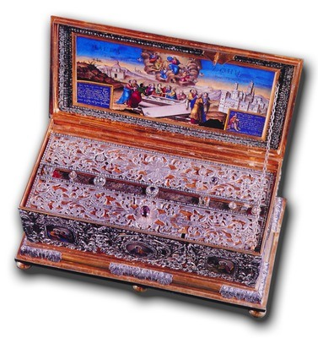
Пояс Пресвятой Девы Марии, который в наши дни разделен на три части, – единственная сохранившаяся реликвия ее земной жизни. Согласно Преданию, пояс был соткан из верблюжьей шерсти самой Девой, и после Успения при Вознесении она отдала его апостолу Фоме.
В первые века христианской эры он находился в Иерусалиме. Известно, что в IV веке он хранился в каппадокийском городе Зела, и в этом же веке император Феодосий Великий вновь привез его в Иерусалим. Оттуда его сын Аркадий доставил Пояс в Константинополь.
Поначалу святыню поместили в храм Халкопратион, откуда в 458 г. император Лев I перенес его во Влахернскую церковь. В царствование Льва VI Мудрого (886-912) Пояс принесли в императорский дворец, и с его помощью исцелилась супруга Зоя.
Она была обуреваема нечистым духом, и император молился Богу об исцелении. Было ей видение, что она излечится от своей слабости, если на нее положат Пояс Богородицы. Тогда император попросил патриарха открыть раку.
Патриарх снял печать и открыл раку, в которой хранилась реликвия. Пояс Божией Матери оказался целым и невредимым от времени. Патриарх приложил Пояс к больной императрице, и тотчас она избавилась от своего недуга.
В знак благодарности Божией Матери императрица вышила весь Пояс золотой нитью. Так он приобрел тот вид, который имеет сегодня. С благодарственными гимнами он вновь был помещен в раку, а рака запечатана.
В XII веке, в царствование Мануила I Комнина (1143-1180), официально был учрежден праздник святого Пояса, проводимый 31 августа. До того его чествовали 1 июля, в совместном праздновании с Честными Ризами Богородицы.
Пояс оставался в Константинополе до конца XII века. Но среди последствий поражения Исаака Ангела от болгарского царя Асана в 1185 г. было и то, что Пояс оказался выкраден и доставлен в Болгарию. Позже он попал к сербам.
В XIV веке сербский князь-великомученик Лазарь I Хлебельянович подарил некогда утраченную греками часть пояса афонскому Ватопедскому монастырю, где святыню разделили еще на две части. Одну из них поместили в крест, другую - в ковчег и во время эпидемий выносили к народу. С тех пор он хранится в святилище, расположенном в кафоликоне, главном монастырском соборе.
В правление турок братия монастыря брала с собой Пояс при своих отъездах на Крит, в Македонию, Фракию, Константинополь и Малую Азию. Они делали это с целью распространить благодать святыни, поднять дух порабощенных греков и избавить их от случавшихся эпидемий.
Чудеса, явленные посредством святого Пояса во все века, неисчислимы. Вот лишь несколько примеров.
Однажды жители Эноса попросили, чтобы для них доставили святой Пояс, и монахов, сопровождавших реликвию, приютил у себя дома священник. Его жена тайком отрезала лоскут от Пояса. Когда отцы собрались обратно и сели на корабль, он не тронулся с места, хотя на море стояла тишь. Жена священника, завидев это странное происшествие, поняла, что поступила неправедно, и вернула монахам часть Пояса. Корабль тотчас же отплыл.
Лоскут так и остался отделенным.
В 1864 г. святой Пояс привезли в Константинополь, когда в нем свирепствовала холера. Едва только судно, на котором был Пояс, приблизилось к гавани, пагуба прекратилась, и никто из пораженных ею не умер.
Это странное чудесное событие возбудило любопытство султана. Он повелел, чтобы Пояс доставили в его дворец, и он смог бы его почтить.
Вплоть до нашего времени посредством святого Пояса совершается множество чудес. Так, женщины, страдающие бесплодием, получают тесьму от ковчежца, где хранится Пояс. Если у них есть вера, то они носят такие пояски. И если это ношение сопровождается покаянием, горячей молитвой, крепкой верой, то в очень многих случаях, которые зафиксированы, молитва достигала Престола Царицы Небесной и женщины могли родить детей.
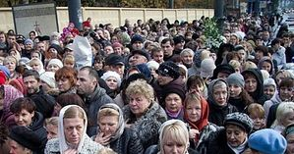
Часть пояса Богородицы, хранящаяся в Ватопедском монастыре, в октябре 2011 года по инициативе Фонда Андрея Первозванного была привезена в Россию. Ранее на все просьбы из других стран, в частности, из США и Румынии, Ватопедский монастырь отвечал отказом. Исключение было сделано лишь для России. За время пребывания пояса Пресвятой Богородицы в России к нему приложилось 1 280 000 паломников.
На данный момент ковчежец с частью пояса Пресвятой Богородицы находится в Калининграде, где он пробудет до 19 ноября, после чего будет доставлен в Москву и будет находиться до 27 ноября. Выставлена святыня будет в Храме Христа Спасителя. Доступ прихожан в храм планируется осуществлять круглосуточно до 21.00 воскресенья 27 ноября.

Ангелина

Кстати:
Благословением Божией Матери через Ее Честной Пояс многие бездетные супруги, избавляясь от бесплодия, становятся родителями, исцеляются больные раком и другими неизлечимыми заболеваниями. Верующие опоясываются этим пояском на некоторое время, живя покаянием, исповедью, молитвой и причащением Святых Тайн.

